Comisión Municipal de Promoción al Fomento Agropecuario y Forestal del H. Ayuntamiento Constitucional de
San Juan de los Lagos, Jalisco, 2018-2021

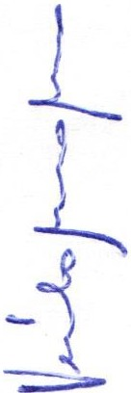En San Juan de los Lagos, Jalisco siendo las 12 horas con 12 minutos del día 25 de Junio del año 2020 dos mil veinte, dicha sesión se lleva de forma virtual, con fundamento en el DECRETO DEL GOBIERNO DEL ESTADO DE JALISCO , al respecto de las sesiones a distancia (27901/LXII/20) articulo 33 quinquis de La Ley del Gobierno y de la Administración Pública Municipal del Estado de Jalisco , atendiendo a las medidas preventivas que han aplicado en los últimos días, para dar seguimiento a los trabajos , los que integran la COMISION DE PROMOCION AL FOMENTO AGROPECUARIO Y FORESTAL de San Juan de los Lagos, y con Fundamento legal para el funcionamiento de la comisión de Hacienda , en base al Reglamento del Ayuntamiento de San Juan de los Lagos:

Artículo 68.- La Comisión Edilicia de Promoción al Fomento Agropecuario y Forestal tiene las siguientes atribuciones:
l. Proponer, analizar, estudiar y dictaminar las iniciativas en materia de Promoción al Fomento
Agropecuario y Forestal en el Municipio;
11. Evaluar los trabajos de las dependencias municipales encargadas de la Promoción al Fomento Agropecuario y Forestal y con base en sus resultados y las necesidades operantes , proponer las
medidas pertinentes para orientar la política que deba emprender el municipio; y
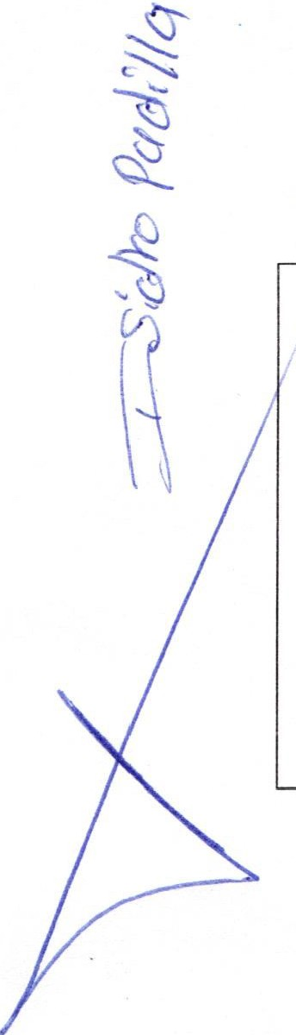111. Establecer comunicación permanente con los representantes de los diversos sectores sociales en el municipio, a efecto de estudiar todas aquellas medidas que favorezcan un mayor desarrollo y, en consecuencia , una mejor economía municipal.

Se procede a celebrar sesión , con la toma de lista de asistencia y en su caso hacer la correspondiente declaratoria de quorum legal:

l. | El Regidor C. Isidro Padilla Gutiérrez, que será el Presidente de la Comisión.
11. | El Presidente Municipal. LCI JESUS | PRESENTE
111. | UBALDO MEDINA BRISEÑO .  Director de Desarrollo Rural C. José Luis | PRESENTE
IV. | de la Torre.  Secretario General del Ayuntamiento de San Juan de los Lagos, LIC VERULO | PRESENTE
 | MURO MURO.

ORDEN DEL OlA

1.- Lista de asistencia y declaratoria de quorum.

Acuerdo.- Este punto del orden del día se encuentra debidamente desahogado , toda vez que al inicio de esta sesión se tomó lista de asistencia y se hizo la declaratoria de quorum legal.

2.- Aprobación del orden del día.

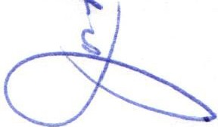Acuerdo.- Una vez sometido a consideración el orden del día, previamente circulado , es aprobado por 4 votos a favor de los integrantes presentes que corresponde a una mayoría calificada se aprueba el orden del día sometido.

3.- ASUNTOS POR FRACCION DEL ARTICULO 68 REGLAMENTO DE AYUNTAMIENTO.

l. Sin asuntos_gue tratar
11. Se comenta al respecto de la entrega de semilla al agricultor, como parte del programa de apoyo , que se dio en entera satisfacción y que la misma ya se encuentra sembrada en un 80% de la totalidad, aprovechando el temporal de lluvias. En el evento de entrega se llevaron todas las medidas de sanatizacion para dar seguimiento a los protocolos señalados por autoridades sanitarias.
111. Sin asuntos que tratar.
'
Acuerdo: Informativo 4.- Asuntos generales.
No se trataron asuntos generales.

Acuerdo: Informativo

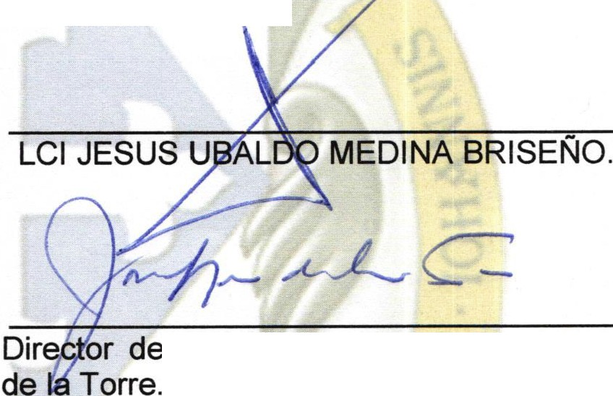5.- Integrantes de la dicha Comisión, en virtud que ha sido agotado el ordendel día, se declara concluida la presente sesión, a las 12 horas con 30 minutos el día de hoy, firmando los que en ella intervinieron, quisieron y supieron hacerlo.

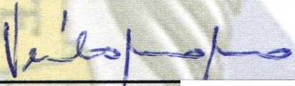El Regidor C. Isidro Padilla Gutiérrez, que será el Presidente de la Comisión .

LIC VERULO MURd MURO.
Secretario General del Municipio
or de Desarrollo Rural C. José Luis

